Обыкновенное чудо
Скажи мне – и я забуду.
Покажи мне – и я запомню.
Вовлеки меня – и я научусь.
Китайская пословица
Проектная деятельность не является новым направлением в работе учителя, я хочу поделиться, как рождаются проекты. В этом году у меня был первый класс. Всегда трудно выбрать с чего начать, какой проект может быть первым в жизни начинающего ученика. А решение оказывается совсем рядом, стоит только посмотреть вокруг…
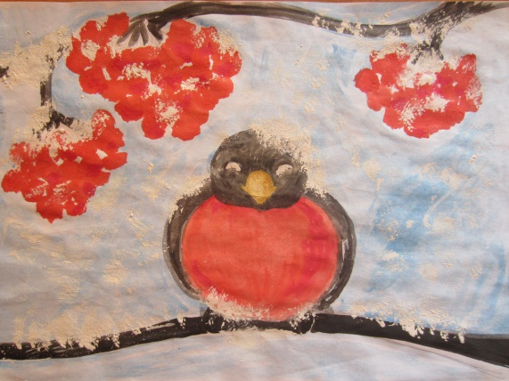
Как-то зимой во время урока к нам на подоконник прилетел голубь. Дети, конечно, проявили большой интерес, и от темы урока пришлось отвлечься. Мы пообсуждали, как живут птицы зимой, чем питаются, и можем ли мы помочь им пережить холода. Тема заинтересовала ребят, и я запустила проект.
Целью проекта было определить оптимальный корм для зимующих птиц.
Мы поставили перед собой несколько задач:
- Изготовить кормушки, которые каждый ученик придумывал и делал вместе с родителями.
- Наблюдать какие птицы прилетают к кормушкам.
- Выяснить какие кормушки предпочитают птицы.
- Исследовать какой корм птицам нравиться больше.
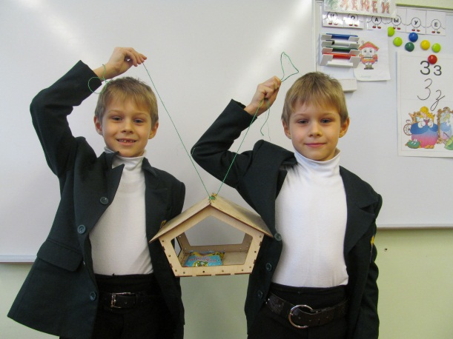
На первом этапе проекта дети изготовили с родителями и принесли в класс множество разнообразных кормушек. Они были большие и маленькие, изготовленные из пластмассовых бутылок разного объема, из картонных коробок от молочных до обувных, а также три совершено разные деревянные.
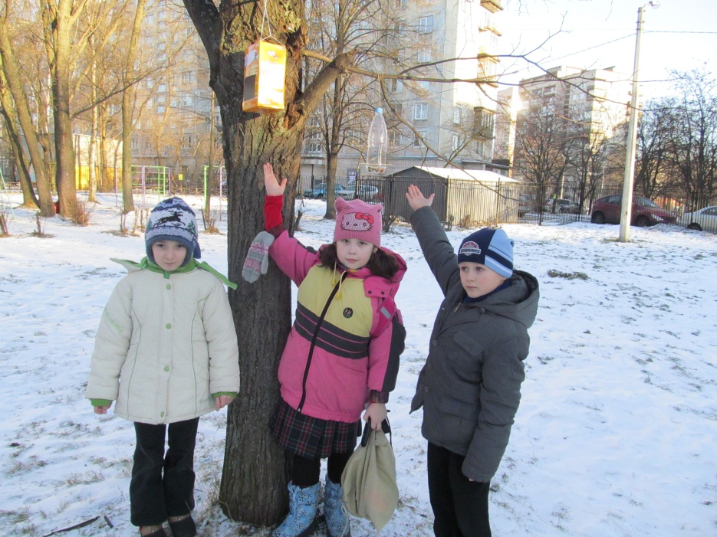
Кормушек было так много, что повесить все на деревьях школьного двора не было возможным. И мы провели конкурс на лучшую кормушку из каждого материала и повесили их во дворе школы, так чтобы из окон нашего класса можно было наблюдать за птицами. Остальные кормушки ребята забрали домой, повесили в своих дворах и на дачных участках. И по своей инициативе наблюдали за птицами.
На следующем этапе мы проводили опыт с кормом для птиц. Насыпали в кормушки пшено, овес, булку, семечки, кусочки сала, и ребята наблюдали, какой корм птицы съедали, а какой оставался. Также смотрели какие птицы прилетали и какие кормушки пользовались у них спросом.
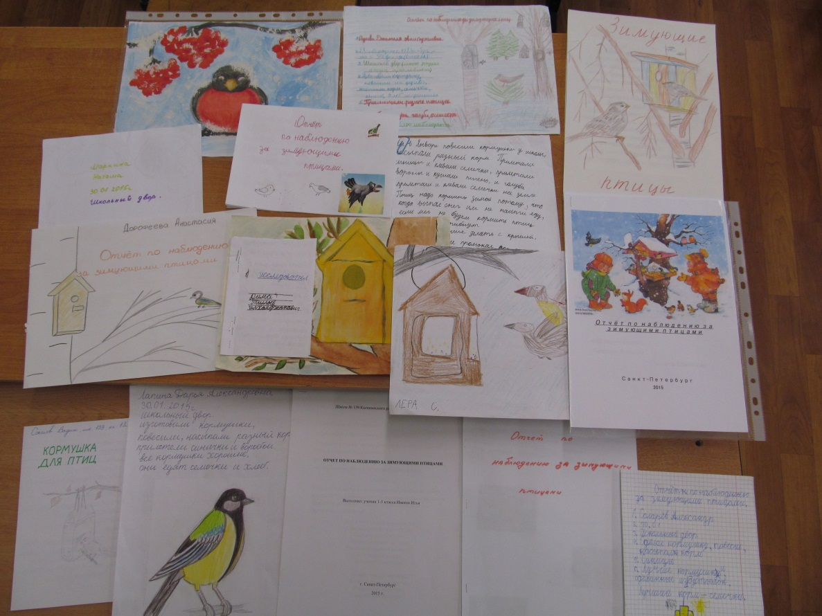
На основании своих наблюдений дети делали выводы, составляли отчеты и рисовали.
Отчеты получились очень разные и интересные. Требования к оформлению работ я не предъявляла, и ребята проявили своё творчество. Отчёты выполнили по-разному: в виде книжек, рисунков с текстом на обратной стороне, «классические» с титульным листом и вклеенными фотографиями птиц, а так же презентации на компьютере.
На защиту своих первых проектов мы собрались вместе с родителями, и ребята представили свои выводы перед классом. Таким образом, и взрослые, и дети смогли увидеть свои недочеты и взять на заметку интересное у других.
Начало проектной деятельности у моих учеников прошло с большим успехом. Дети научились наблюдать и самостоятельно делать выводы. Теперь слово «проект» вызывает восторг, ребята стремятся к новым исследовательским работам. До конца учебного года мы провели еще два проекта. Причем творчество этих маленьких «ученых» вызывало удивление уже у взрослых.
Реализация исследовательских проектов возможна в любом возрасте. Нас окружает много интересных вещей, которые мы не замечаем в повседневной суете. Надо просто остановиться, посмотреть по сторонам, задуматься и «обыкновенное чудо» обязательно посетит Вас.

